ПЕРВАЯ ПОМОЩЬ ПОСТРАДАВШЕМУ ПРИ ТРАВМАХ ГОЛОВЫ И ГЛАЗ

Почему травмы головы и глаз — особый случай
Голова — самый уязвимый и самый важный участок тела: здесь расположены головной мозг, органы зрения, слуха, крупные сосуды. Особенность травм головы в том, что внешне лёгкая травма может оказаться тяжёлой: человек ударился, «немного потряс головой», а внутри — сотрясение или даже ушиб мозга. Поэтому главное правило первой помощи при травмах головы: любую травму головы считать серьёзной, пока не доказано обратное врачом. А травмы глаз тем коварны, что необратимая потеря зрения может наступить от неправильного действия того, кто «помогает», — например, от попытки вытащить из глаза вонзённую стружку. Памятка по оказанию первой помощи при черепно-мозговой травме — базовый материал, который стоит знать каждому:
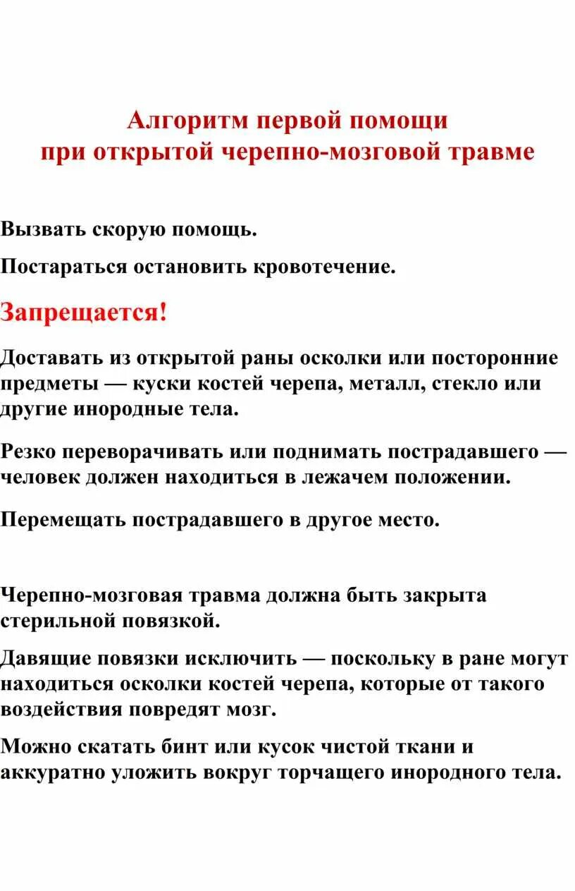

Травмы головы: основные виды
- ушиб мягких тканей головы — синяк, шишка, ссадина; самое «лёгкое» повреждение, но и за ним нужно наблюдать;
- раны волосистой части головы — кровоточат обильно даже при небольшом размере: сосуды головы расположены поверхностно;
- сотрясение головного мозга — самая частая черепно-мозговая травма: потеря сознания от секунд до минут, после — головная боль, тошнота, головокружение, «мошки» перед глазами, провал в памяти о моменте травмы;
- ушиб головного мозга — тяжелее сотрясения: длительная потеря сознания, очаговые симптомы;
- сдавление головного мозга — чаще всего из-за внутричерепной гематомы: «светлый промежуток», когда пострадавший чувствует себя нормально, а потом состояние резко ухудшается;
- перелом костей черепа — в том числе перелом основания черепа с характерными признаками: выделение из ушей и носа крови или светлой жидкости, симметричные «очки» вокруг глаз.
Признаки, по которым травма головы однозначно тяжёлая: потеря сознания любой длительности, тошнота и рвота, сильная нарастающая головная боль, нарушение речи, зрения, координации, судороги, сонливость, необычное поведение, выделение крови или жидкости из ушей и носа.

Первая помощь при травме головы
- Уложить пострадавшего на спину на ровную поверхность с невысокой подушкой под головой; при отсутствии сознания — только на бок, чтобы рвотные массы и слюна не попали в дыхательные пути.
- Не перемещать без крайней необходимости — при ударе может быть травмирован и позвоночник, особенно шейный отдел; перемещение возможно только если место опасно (дорога, пожар).
- Обездвижить шейный отдел: при подозрении на травму позвоночника шею фиксируют воротником (шина Шанца) или подручными средствами — сложенным картоном и тканью, мешочками с песком по бокам головы; задача — голова и шея не должны двигаться.
- К холодному — отёк, к ране — повязка: на ушиб (шишку) — холод через ткань на 15–20 минут; на рану — давящая повязка; при глубокой ране не извлекать из неё осколки и предметы, фиксировать их.
- Контролировать сознание, дыхание, пульс. При отсутствии дыхания — сердечно-лёгочная реанимация (30 нажатий на 2 вдоха).
- Вызвать скорую — 103 или 112 — при любом из признаков тяжёлой травмы; при сотрясении врач нужен и при «относительно нормальном» самочувствии.
- Наблюдать за пострадавшим в течение суток: «светлый промежуток» обманчив — ухудшение через несколько часов после травмы требует немедленного вызова скорой.
- Не давать пострадавшему спать первые часы (если сознание сохранено — «разговаривать» с ним), не давать лекарства, еду и питьё до осмотра врачом.
Правильная иммобилизация шейного отдела позвоночника — базовое действие при любом подозрении на травму головы и шеи; она предотвращает смещение позвонков и повреждение спинного мозга:
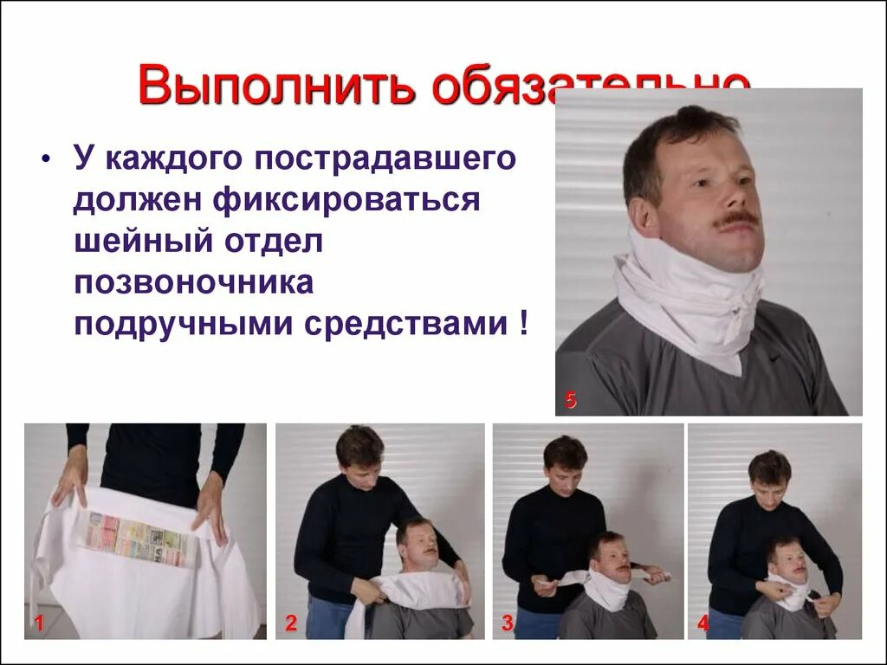

Наложение повязок на голову
Повязка на голову должна закрывать рану, останавливать кровотечение и не смещаться. Основные типы:
- «чепец» — универсальная повязка на волосистую часть головы; накладывается двумя бинтами: фиксирующим и держателем; хорошо держится даже на движущемся человеке;
- «уздечка» — закрывает волосистую часть, лоб, щёку и подбородок — удобна при ранении лица;
- повязка на глаз — при ранении глаза: сначала несколько круговых ходов вокруг головы, затем косой ход с затылка под ухо на глаз, закрепление круговыми ходами;
- пращевидная повязка — на лоб, нос, подбородок: кусок бинта с разрезами-завязками.
Техника наложения повязки «чепец» — один из базовых навыков первой помощи, который полезно отработать заранее; схема показывает последовательность ходов бинта:
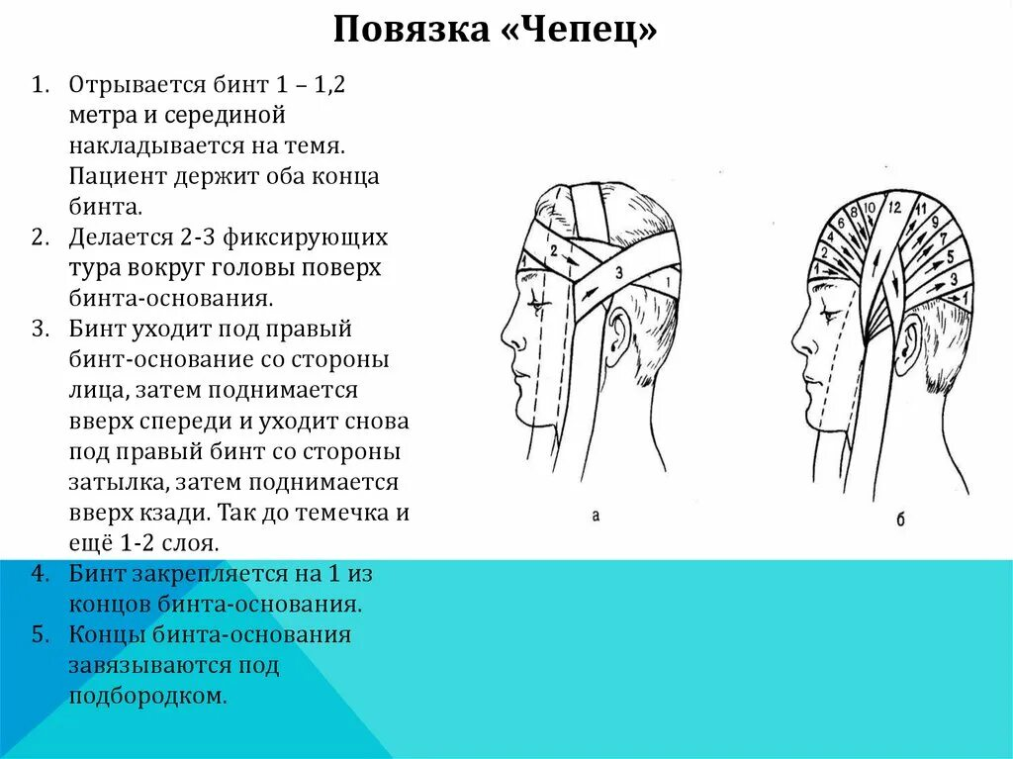

Травмы глаза: виды
- ушиб глаза — удар мячом, кулаком, веткой: кровоизлияние, отёк, резь, снижение зрения;
- попадание инородного тела — ресница, соринка, стружка, металл;
- раны глаза — резаные, колотые, проникающие (с повреждением оболочек глазного яблока) — самые опасные;
- ожоги — химические (кислоты, щёлочи) и термические; щёлочь особенно коварна: она проникает вглубь и продолжает разрушать ткани.

Первая помощь при травмах глаза
Ушиб глаза (синяк, «фингал»):
- приложить холод через ткань на 10–15 минут — холод уменьшает кровоизлияние и боль;
- не давить на глаз, не греть в первые сутки;
- при сохранении боли, снижении зрения, появлении «пятен» перед глазом — к офтальмологу.
Общий порядок первой помощи при травмах глаз: холод при ушибе, промывание при попадании инородного тела, обязательное обращение к врачу при любом снижении зрения:
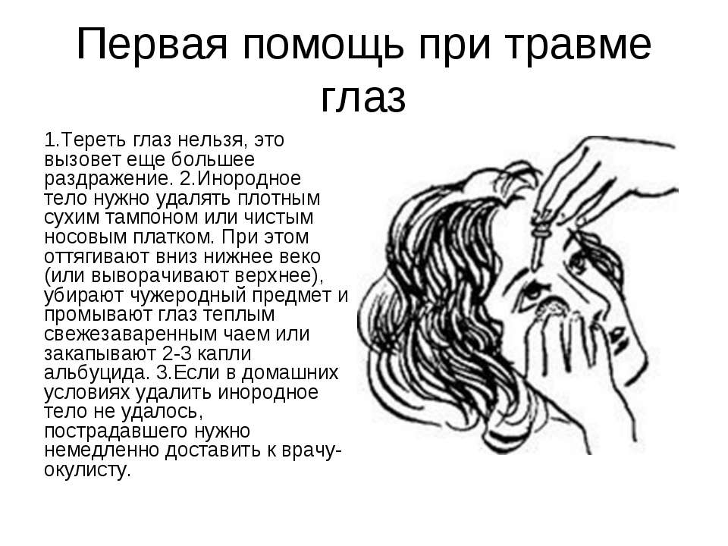
Инородное тело под веком:
- не тереть глаз — трение вгоняет соринку глубже и царапает роговицу;
- оттянуть верхнее веко за ресницы вниз-вперёд: часто соринка смывается слезой;
- промыть глаз чистой водой от наружного угла к внутреннему;
- если не помогло — закрыть глаз чистой повязкой и к врачу; нельзя удалять металлическую стружку и тело, вплавившееся в роговицу — это работа врача.
Химический ожог глаза:
- действовать немедленно: промывать глаз проточной водой 15–20 минут (при ожоге щёлочью — дольше), отводя веко и направляя струю от наружного угла глаза к внутреннему;
- не пытаться «нейтрализовать» кислоту щёлочью или наоборот — только обильное промывание;
- после промывания — накрыть глаз чистой повязкой и немедленно в травмпункт или глазную больницу; с собой — упаковку или название химического вещества.
Промывание глаза — действие, которое реально спасает зрение, если выполнено в первые минуты; струя воды направляется от наружного угла глаза к внутреннему:
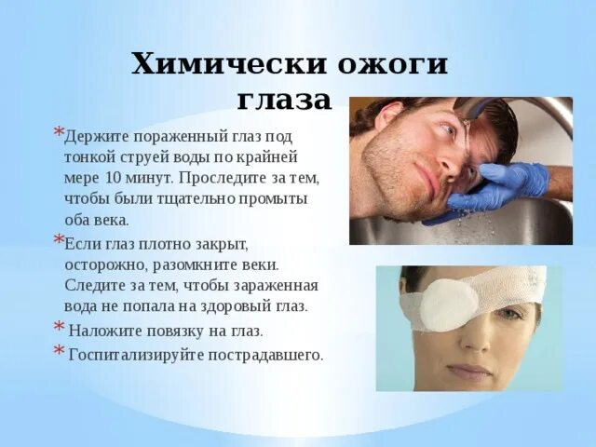
Проникающее ранение глаза (в глаз воткнулся предмет):
- не извлекать предмет — его удаление может вызвать невосполнимую потерю содержимого глаза;
- вокруг торчащего предмета соорудить «ограждение» из перевёрнутого бумажного стаканчика или валиков и зафиксировать повязкой;
- не давить на глаз, не наклонять голову, накрыть оба глаза (покой здорового глаза снижает движения раненого);
- немедленно вызвать скорую — 103 или 112.

Чего нельзя делать при травмах головы и глаз
- нельзя оставлять пострадавшего с травмой головы без наблюдения — даже если он «нормально себя чувствует»;
- нельзя давать при травме головы обезболивающие «на всякий случай» — они смазывают картину для врача;
- нельзя тереть глаз и пытаться вытащить вонзённый в него предмет;
- нельзя прикладывать лёд непосредственно к коже — только через ткань;
- нельзя «проверять зрение» у пострадавшего с проникающим ранением глаза;
- нельзя греть травму глаза и накладывать мази без назначения врача.

Правовая и практическая сторона
Правила оказания первой помощи закреплены Федеральным законом № 323-ФЗ «Об основах охраны здоровья граждан»: лицо, оказывающее первую помощь, действует в рамках установленного перечня мероприятий; при угрозе жизни пострадавшего согласие на помощь предполагается, если он не в состоянии его выразить. Практический вывод: знать алгоритм и уметь наложить повязку — навык гражданина, а не только медика; правильные первые минуты после травмы головы и глаза нередко определяют, сохранится ли жизнь и зрение.

Сравнительная таблица действий
Ситуация | Главная задача | Что делать | Чего не делать
Ушиб головы | исключить тяжёлую травму | холод на шишку, наблюдение, покой | оставлять без наблюдения, давать лекарства
Потеря сознания | защитить дыхательные пути | уложить на бок, фиксировать шею | перемещать без нужды, сажать, трясти
Рана на голове | остановить кровотечение | давящая повязка | извлекать осколки из раны
Ушиб глаза | уменьшить кровоизлияние | холод через ткань 10–15 минут | давить на глаз, греть
Соринка в глазу | вымыть инородное тело | промывание водой | тереть глаз, извлекать стружку
Химический ожог глаза | немедленно вымыть вещество | промывание 15–20 минут | «нейтрализовать» ожог другим веществом
Предмет в глазу | сохранить глаз неподвижным | «ограждение» вокруг предмета, оба глаза закрыть | извлекать предмет, давить, наклонять голову

Главная мысль темы
Травмы головы и глаз объединяет одно: оценка «на глаз» обманчива. Шишка на лбу может оказаться сотрясением, а «попавшая соринка» — проникающим ранением. Поэтому первая помощь здесь строится на осторожности: не перемещать без нужды, не давить, не извлекать, не тереть — и не стесняться вызывать скорую при малейших признаках тяжёлой травмы. Второй навык, который стоит отработать заранее, — наложение повязок на голову и глаз: в реальной ситуации бинт под рукой, а время уходит на секунды. Навыки первой помощи отрабатываются на учебных занятиях — именно там, в спокойной обстановке, формируется автоматизм, который в реальной чрезвычайной ситуации заменяет панику.

Проверь себя
- Почему любую травму головы следует считать серьёзной? Назовите признаки тяжёлой черепно-мозговой травмы.
- Опишите алгоритм первой помощи при травме головы. Почему пострадавшего без сознания укладывают на бок?
- Зачем обездвиживать шейный отдел при травме головы? Чем можно заменить воротник подручными средствами?
- Какие повязки применяют при ранениях головы? Как накладывается повязка «чепец»?
- Назовите виды травм глаза. Чем проникающее ранение опаснее ушиба?
- Как удалить соринку из глаза? Почему нельзя тереть глаз?
- Опишите порядок действий при химическом ожоге глаза. Почему нельзя «нейтрализовать» ожог?
- Что делать, если в глаз воткнулся предмет? Зачем закрывают повязкой оба глаза?
- Перечислите, чего нельзя делать при травмах головы и глаз. Проверьте себя на занятии: наложите повязку «чепец» и повязку на глаз.

